МОНГОЛ УЛСЫН ШИНЖЛЭХ УХААН ТЕХНОЛОГИЙН ИХ
СУРГУУЛЬ
МЭДЭЭЛЭЛ, ХОЛБООНЫ ТЕХНОЛОГИЙН СУРГУУЛЬ



БИЕ ДААЛТЫН АЖЛЫН
ТАЙЛАН
Өгөгдлийн бүтэц ба алгоритм (F.CSM203)
2025-2026 оны хичээлийн жилийн намрын улирал

Бие даалтын ажлын нэр: Оюутны дүн бүртгэл
Хичээл заасан багш: Д.Батмөнх /F.CSM203/
Бие даалтын ажил гүйцэтгэсэн: Б. Хонгорзул /B210910872/

Агуулга
- Удирдамж
- Оршил
- Системийн бүтэц
- Архитектур болон дизайн
  - 4.1 UML диаграмм
  - 4.2 Класс
- Алгоритм
  - 5.1 Файл унших
  - 5.2 GPA тооцоолох

1. Удирдамж
Энэ тайлан нь Оюутны Дүнгийн Бүртгэлийн Систем-ийн хэрэгжүүлэлтийг тайлбарлана. Систем нь оюутнуудын дүнгийн мэдээллийг файлаас уншиж, GPA тооцоолж, төрөл бүрийн тайлан гаргах чадвартай.

Системийн Зорилго:
- Хичээл, мэргэжил, оюутнуудын мэдээллийг файлаас унших
- Оюутнуудын үзсэн хичээл, шалгалтын дүнг хадгалах
- GPA (Голч Дүн) автоматаар тооцоолох
- Төрөл бүрийн тайлан гаргах

Ашигласан Өгөгдлийн Бүтэц:
- ArrayLinearList - Шугаман жагсаалт (оюутан, хичээл, мэргэжил)
- Chain - Холбоос жагсаалт (оюутны үзсэн хичээлүүд)

Файлууд:
- Subjects.txt - Хичээлүүдийн мэдээлэл
- Professions.txt - Мэргэжлүүдийн мэдээлэл
- Exams.txt - Оюутнуудын шалгалтын дүн

2. Оршил

Системийн Тайлбар
Оюутны Дүнгийн Бүртгэлийн Систем нь их сургуулийн оюутнуудын дүнгийн мэдээллийг бүртгэх, хадгалах, боловсруулах зорилготой програм юм. Систем нь файлаас мэдээллийг уншиж, оюутнуудын үзсэн хичээл, шалгалтын дүнг хадгалж, GPA тооцоолж, олон төрлийн тайлан гаргах чадвартай.

Асуудал
Их сургуулиудад оюутнуудын дүнгийн мэдээллийг бүртгэх, хадгалах, боловсруулах шаардлагатай. Энэ нь:
- Олон оюутны мэдээллийг зохион байгуулах
- GPA тооцоолох
- Төрөл бүрийн тайлан гаргах
- Хасагдах оюутнуудыг тодорхойлох
зэрэг асуудлуудыг шийдэх шаардлагатай.

Шийдэл
Энэ систем нь:
- Файлаас унших - Бүх мэдээлэл файлаас уншина
- Өгөгдлийн бүтэц ашиглах - ArrayLinearList болон Chain ашиглана
- Автомат тооцоолол - GPA автоматаар тооцоологдоно
- Тайлан гаргах - Олон төрлийн тайлан гаргах боломжтой

3. Системийн бүтэц

3.1. Файлын Бүтэц
Систем нь дараах файлуудыг ашиглана:

Subjects.txt
CS204/Өгөгдлийн бүтэц/3.0
CS205/Програмчлалын хэл/3.0
CS206/Компьютерийн сүлжээ/3.0
Формат: code/name/credit

Professions.txt
SW/Програм хангамж
CS/Компьютерийн шинжлэх ухаан
IT/Мэдээллийн технологи
Формат: code/name

Exams.txt
SW001/CS204/85
SW001/CS205/92
SW002/CS204/45
Формат: studentCode/lessonCode/point

3.2. Програмын Бүтэц
src/dataStructures/assignment1/
├── Registration.java # Гол класс
├── Student.java # Оюутны класс
├── Subject.java # Хичээлийн класс
├── Major.java # Мэргэжлийн класс
└── Lessons.java # Үзсэн хичээлийн класс

3.3. Өгөгдлийн Бүтэц

ArrayLinearList
Систем нь гурван ArrayLinearList ашиглана:
- studentList - Оюутнуудын жагсаалт
- subjectList - Хичээлүүдийн жагсаалт
- majorList - Мэргэжлүүдийн жагсаалт

Chain
- Student.lessons - Оюутны үзсэн хичээлүүдийн жагсаалт (Chain төрөл)

3.4. Мэдээллийн Урсгал
Файлууд (Subjects.txt, Professions.txt, Exams.txt)
↓
Registration класс (Файл унших)
↓
Өгөгдлийн бүтэц (ArrayLinearList, Chain)
↓
Боловсруулалт (GPA тооцоолол, тайлан)
↓
Үр дүн (Хэвлэх)

4. Архитектур болон дизайн

4.1 UML диаграмм
Системийн UML диаграм нь дараах харьцаануудыг харуулна:

Классуудын Харьцаа:
- Registration нь Student, Subject, Major объектуудыг агуулна (Composition)
- Student нь Lessons объектуудыг агуулна (Composition)
- Lessons нь Subject-д ханддаг (Association)
- Registration болон Student нь ArrayLinearList болон Chain ашигладаг (Dependency)

Дэлгэрэнгүй UML диаграм:
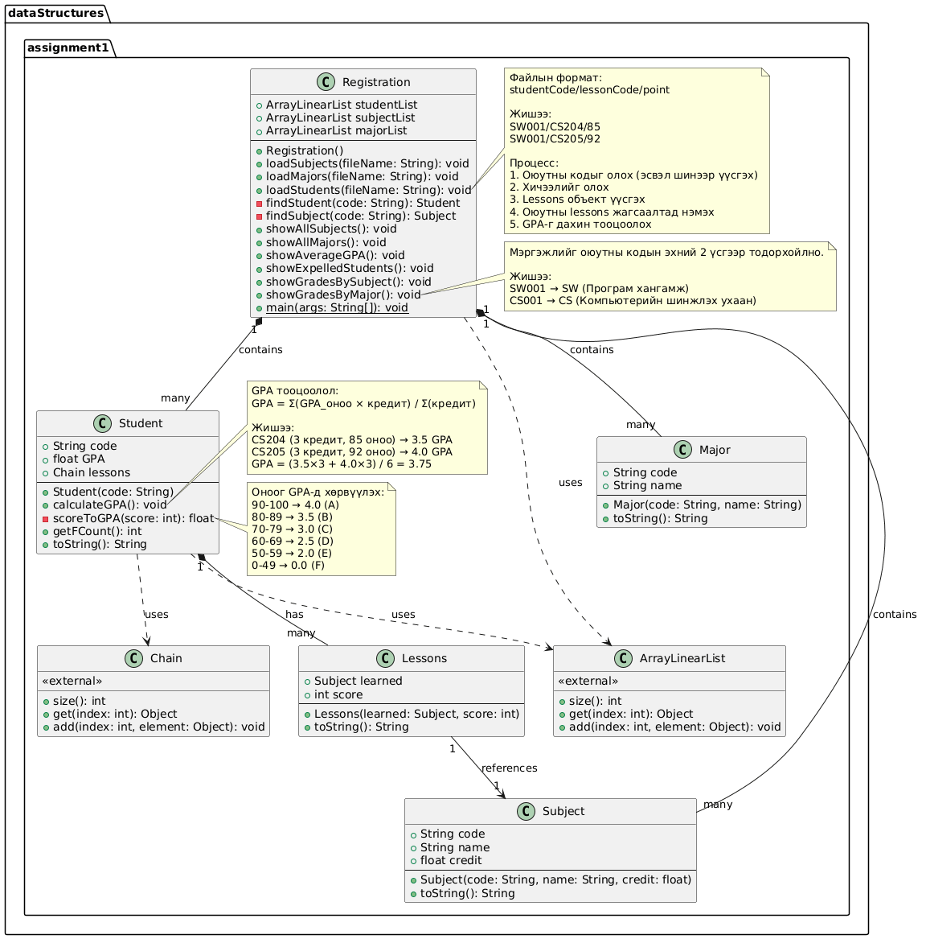

4.2 Класс

4.2.1. Registration Класс
Зорилго: Системийн гол класс, бүх үйлдлүүдийг удирдана.
Гишүүн хувьсагч: - studentList: ArrayLinearList - Оюутнуудын жагсаалт - subjectList: ArrayLinearList - Хичээлүүдийн жагсаалт - majorList: ArrayLinearList - Мэргэжлүүдийн жагсаалт
Гол Методууд:
- loadSubjects(String fileName)
  - Файлаас хичээлүүдийг уншина
  - Subject объектуудыг үүсгэж subjectList-д нэмнэ
- loadMajors(String fileName)
  - Файлаас мэргэжлүүдийг уншина
  - Major объектуудыг үүсгэж majorList-д нэмнэ
- loadStudents(String fileName)
  - Файлаас оюутнуудын дүнг уншина
  - Оюутны кодыг олох (эсвэл шинээр үүсгэх)
  - Хичээлийг олох
  - Lessons объект үүсгэж оюутны lessons жагсаалтад нэмнэ
  - GPA-г дахин тооцоолно
- showAllSubjects()
  - Бүх хичээлүүдийг хэвлэнэ
- showAllMajors()
  - Бүх мэргэжлүүдийг хэвлэнэ
- showAverageGPA()
  - Бүх оюутнуудын дундаж GPA-г тооцоолж хэвлэнэ
- showExpelledStudents()
  - Гураваас дээш F үнэлгээ авссан оюутнуудыг олж хэвлэнэ
- showGradesBySubject()
  - Хичээл бүрээр оюутнуудын дүнг хэвлэнэ
- showGradesByMajor()
  - Мэргэжил бүрээр оюутнуудын GPA хэвлэнэ

4.2.2. Student Класс
Зорилго: Оюутны мэдээллийг хадгалах, GPA тооцоолох.
Гишүүн хувьсагч: - code: String - Оюутны код (жишээ: SW001) - GPA: float - Голч дүн - lessons: Chain - Үзсэн хичээлүүдийн жагсаалт
Гол Методууд:
- calculateGPA()
  - Оюутны GPA-г тооцоолно
  - Томьёо: GPA = Σ(GPA_оноо × кредит) / Σ(кредит)
- scoreToGPA(int score)
  - Оноог GPA-д хөрвүүлнэ:
    - 90-100 → 4.0
    - 80-89 → 3.5
    - 70-79 → 3.0
    - 60-69 → 2.5
    - 50-59 → 2.0
    - 0-49 → 0.0
- getFCount()
  - F үнэлгээний тоог буцаана (оноо < 50)

4.2.3. Subject Класс
Зорилго: Хичээлийн мэдээллийг хадгалах.
Гишүүн хувьсагч: - code: String - Хичээлийн код (жишээ: CS204) - name: String - Хичээлийн нэр - credit: float - Кредит

4.2.4. Major Класс
Зорилго: Мэргэжлийн мэдээллийг хадгалах.
Гишүүн хувьсагч: - code: String - Мэргэжлийн код (жишээ: SW) - name: String - Мэргэжлийн нэр

4.2.5. Lessons Класс
Зорилго: Оюутны үзсэн нэг хичээлийн мэдээллийг хадгалах.
Гишүүн хувьсагч: - learned: Subject - Үзсэн хичээл - score: int - Шалгалтын оноо (0-100)

5. Алгоритм

5.1 Файлаас өгөгдөл унших
Файлаас мэдээлэл унших нь:
BufferedReader input = new BufferedReader(new FileReader(fileName));
String line;
while ((line = input.readLine()) != null) {
String[] values = line.split("/");
if (values.length >= 3) {
subjectList.add(new Subject(values[0], values[1],
Float.parseFloat(values[2])));
}
}
Файлаас мөрөөр нь “/” тэмдэгтээр салгаж объект үүсгэнэ.

5.2 Оюутны GPA тооцох
GPA тооцоолох алгоритм:
public void calculateGPA() {
float num = 0f, den = 0f;
for (Lessons l : lessons) {
num += l.gradePoint * l.learned.credit;
den += l.learned.credit;
}
GPA = (den == 0) ? 0f : (num / den);
}
Оюутны хичээл бүрийн кредит, оноо ашиглан жинлэсэн дунджаар бодно.

5.3 “F” үнэлгээ 3 ба түүнээс дээш авсан оюутнууд
F үнэлгээтэй оюутнуудыг олох:
for (Student st : studentList) {
int failCount = 0;
for (Lessons l : st.lessons)
if (l.gradePoint == 0.0f) failCount++;
if (failCount >= 3)
System.out.println(st.code + " has " + failCount + " F");
}
Оюутан бүрийн F үнэлгээний тоог тоолж, 3-аас их бол хэвлэнэ.

5.4 Хичээл бүрийн дүнгийн жагсаалт
Хичээл бүрээр дүнгийн жагсаалт гаргах:
for (Subject subj : subjectList) {
System.out.println("Subject: " + subj.code + " - " + subj.name);
for (Student st : studentList) {
for (Lessons l : st.lessons)
if (l.learned.code.equals(subj.code))
System.out.println(" " + st.code + " score:" + l.score);
}
}
Хичээл тус бүрээр түүнийг үзсэн оюутнуудын дүнг хэвлэнэ.

6. Дүгнэлт
Энэхүү төслийн хүрээнд бид оюутны дүнгийн бүртгэлийн системийг амжилттай хэрэгжүүлж чадсан байна. Системийн гол давуу тал нь модульчлагдсан бүтэцтэй байгаа бөгөөд класс бүр өөрийн тодорхой үүрэг, хариуцлагатай бүтээгдсэн. Энэ нь кодыг ойлгоход хялбар болгож, цаашид засвар үйлчилгээ хийхэд хялбар болгосон. Мөн системийн бүх мэдээллийг файлаас уншдаг тул хэрэглэгчийн оролцоогүйгээр автоматаар ажиллах боломжтой юм.
Төслийн нэг чухал шинж чанар бол GPA автоматаар тооцоологддог явдал юм. Оюутан шалгалтын дүнгээ оруулахад тухайн хичээлийн кредит цагийг харгалзан жинлэсэн дунджаар GPA тооцогддог тул гараар тооцоолох шаардлагагүй, алдаа гарах магадлалыг багасгадаг. Түүнчлэн систем нь хичээл бүрээр, мэргэжил бүрээр дүнгийн жагсаалт гаргах, хасагдах эрсдэлтэй оюутнуудыг (гурваас дээш F үнэлгээтэй) тодорхойлох зэрэг олон төрлийн тайлан гаргах боломжтой байгаа нь их сургуулийн дүнгийн бүртгэлийн албанд ашигтай хэрэгсэл болох юм.
Өгөгдлийн бүтцийн хувьд бид ArrayLinearList болон Chain гэсэн хоёр төрлийн бүтцийг ашигласан. ArrayLinearList-ийг оюутан, хичээл, мэргэжлийн жагсаалт хадгалахад ашигласан бол Chain-ийг оюутан бүрийн үзсэн хичээлүүдийг хадгалахад ашигласан. Хоёуланд нь хайлт хийхэд шугаман хайлт буюу O(n) цаг зардал шаарддаг боловч бидний хувьд оюутан болон хичээлийн тоо хязгаарлагдмал байдаг тул энэ нь хангалттай хурдтай ажиллана.
Алгоритмуудын хувьд файлаас мэдээлэл унших алгоритм нь мөр мөрөөр уншиж, “/” тэмдэгтээр хуваах энгийн бөгөөд найдвартай арга ашигласан. GPA тооцоолох алгоритм нь жинлэсэн дундаж аргыг ашигладаг бөгөөд O(n) цаг зардалтай ажилладаг. Хайлтын алгоритм нь мөн шугаман хайлт буюу O(n) цаг зардалтай боловч системийн хэмжээнд хангалттай хурдтай ажиллаж байна.
Гэсэн хэдий ч систем нь зарим хязгаарлалттай байна. Файлын формат нь тогтмол байх ёстой бөгөөд “/” тэмдэгтээр тусгаарлагдсан байх шаардлагатай. Оюутны код болон хичээлийн код давхардахгүй байх ёстой тул энэ нь анхааралтай файл бэлтгэхийг шаарддаг. Түүнчлэн одоогоор системд алдаа илрүүлэх дэлгэрэнгүй механизм байхгүй тул файлын формат буруу байвал асуудал гарч болно.
Ирээдүйд системийг сайжруулахын тулд хэд хэдэн чиглэлээр өргөтгөх боломжтой. Хамгийн чухал нь хайлтын хурдыг нэмэгдүүлэхийн тулд Hash table ашиглах нь зүйтэй байх болно. Энэ нь хайлтыг O(n)-ээс O(1) болгож хурдасгана. Мөн өгөгдлийг зөвхөн унших бус харин файлд буцааж бичих функц нэмэх нь хэрэглэгчид мэдээллээ хадгалахад туслах юм. График интерфейс нэмснээр хэрэглэгчид илүү ая тухтай ашиглах боломжтой болно. Эцэст нь, файл биш мэдээллийн сан ашиглах нь өгөгдлийн аюулгүй байдал, тогтвортой байдлыг сайжруулах болно.
Ерөнхийдөө энэ төсөл нь өгөгдлийн бүтэц болон объект хандалтат програмчлалын үндсэн зарчмуудыг ашиглан практик асуудлыг шийдэх сайн жишээ болсон. Систем нь хялбар, ойлгомжтой бүтэцтэй бөгөөд цаашид өргөтгөх боломжтой хэвээр үлдсэн байна.

